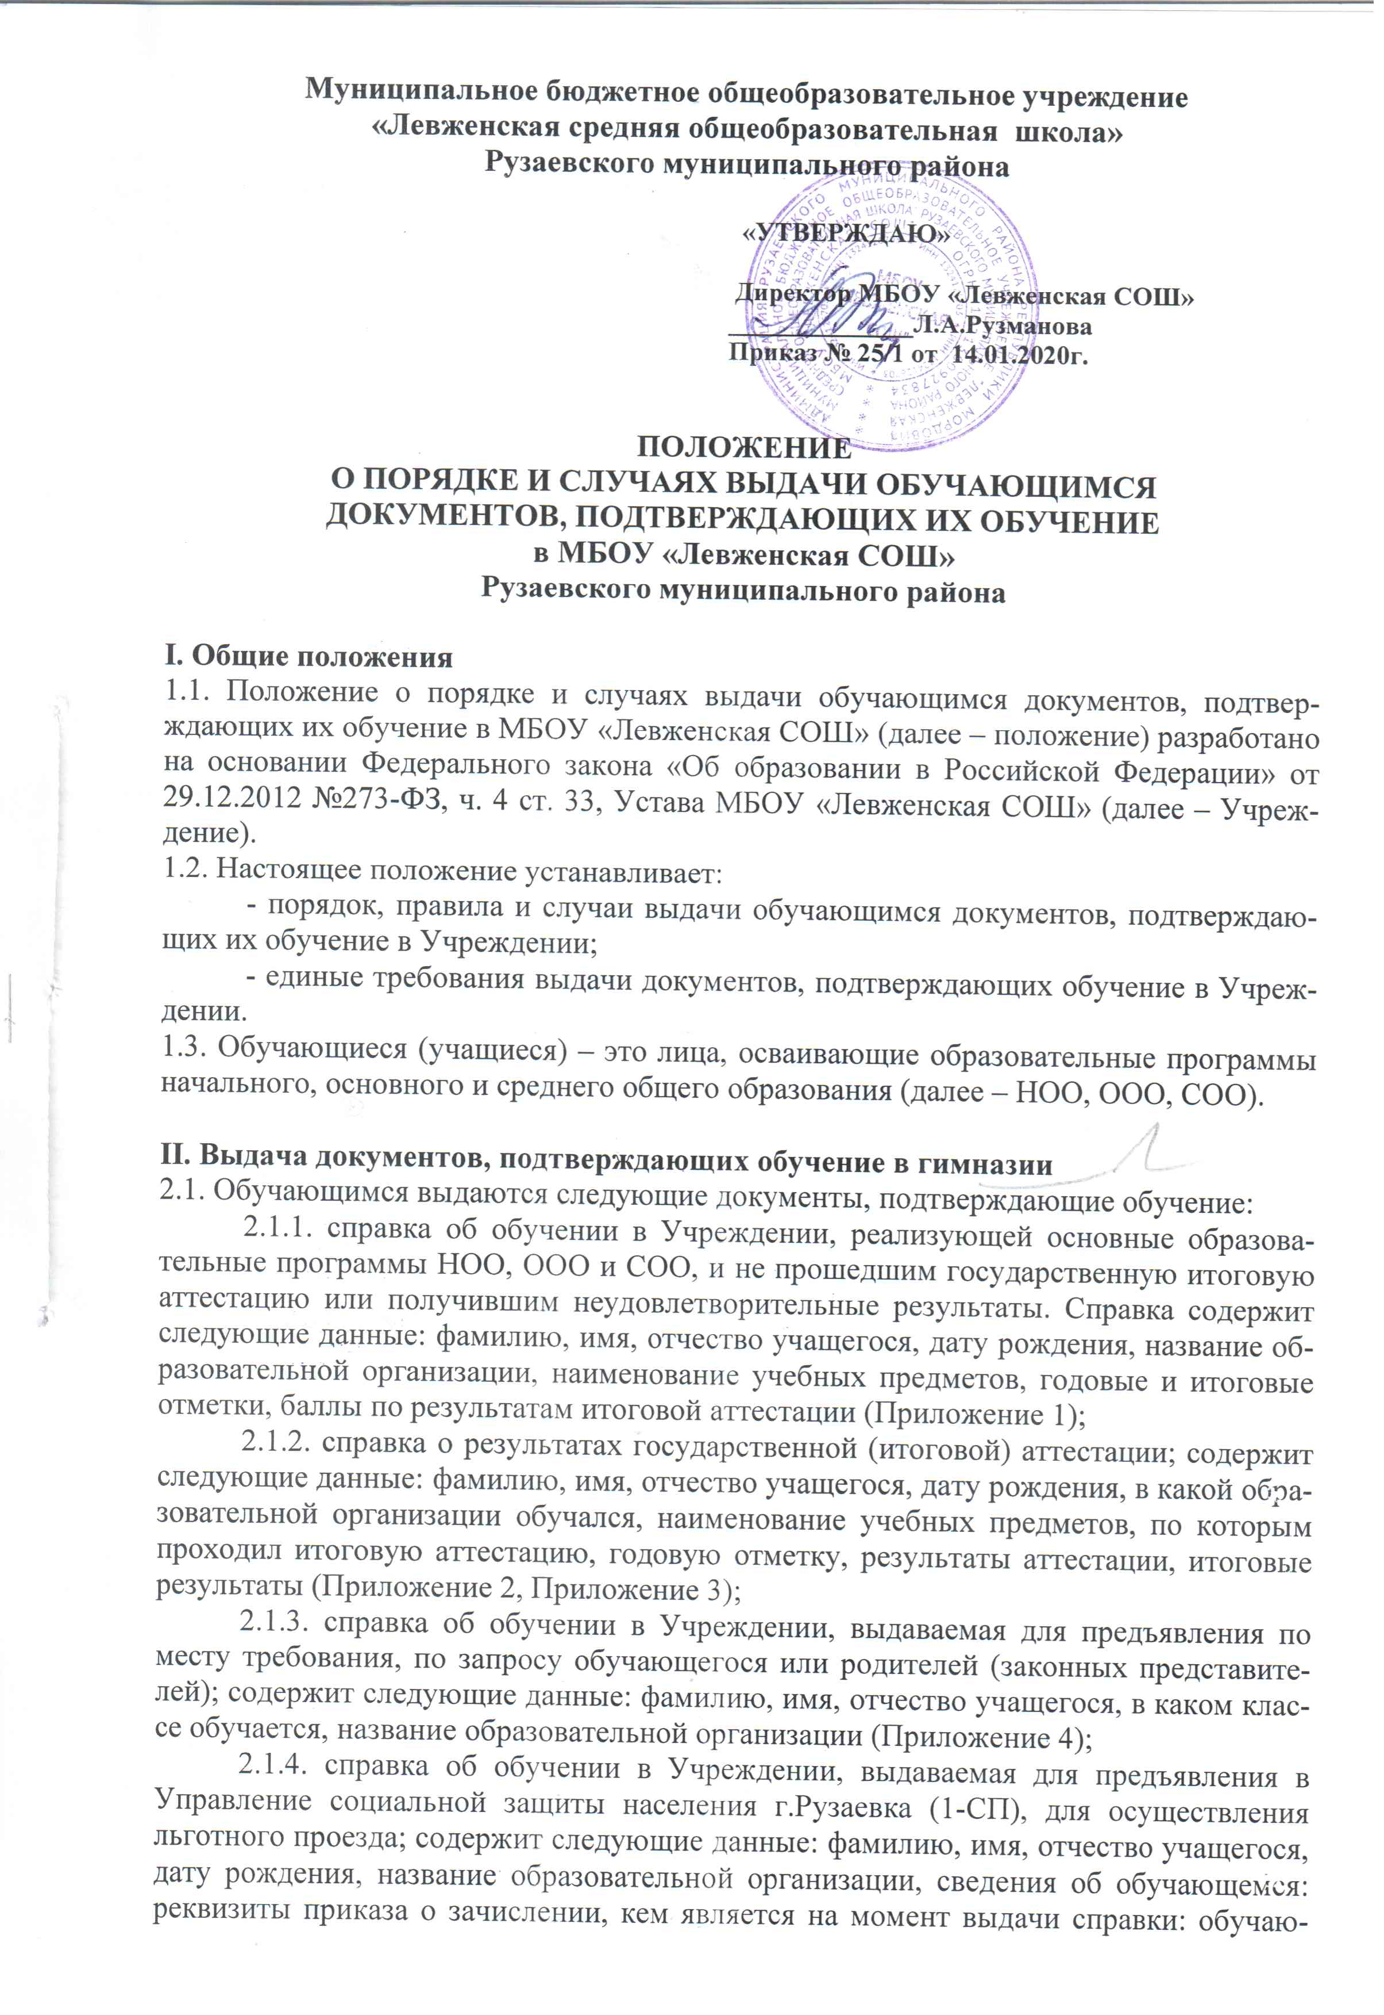

реквизиты приказа о зачислении, кем является на момент выдачи справки: обучающийся или выпускник, с указанием реквизитов приказа о выпуске или переводе в следующий класс (Приложение 5);
2.1.5. справка об обучении в Учреждении, выдаваемая для предъявления в МВД; содержит следующие данные: фамилию, имя, отчество учащегося, дату рождения, название образовательной организации, дату зачислении или перевода в следующий класс с указанием реквизитов приказа, дату (предполагаемую дату) окончания образовательной организации, информацию об уровне образования с указанием реквизитов аттестата (для выпускника Учреждения) (Приложение 6);
2.1.6. справка-подтверждение о зачислении в Учреждение после предоставления необходимой документации, выдаваемая для предъявления в образовательную организацию, из которой переводится обучающийся; содержит следующие данные: фамилию, имя, отчество учащегося, дату прибытия, название образовательного учреждения, в которое будет зачислен, реквизиты приказа о зачислении, в какой класс будет зачислен учащийся (Приложение 7);
2.1.7. справка-подтверждение о выбытии из Учреждения после предоставления необходимой документации, выдаваемая для предъявления в образовательное учреждение, в которое переводится обучающийся; содержит следующие данные: фамилию, имя, отчество учащегося, класс, реквизиты образовательной организации, из которой переводится, дату выбытия, и наименование образовательной организации, куда обучающийся выбывает (Приложение 7);
2.1.8. справка для предъявления в военный комиссариат; содержит следующие данные: фамилию, имя, отчество учащегося, дату рождения, приказ о зачислении в образовательное учреждение, дату зачисления, в каком классе обучается, в каком образовательном учреждении обучается (с указанием данных о государственной аккредитации), форму обучения, предполагаемый год окончания обучения (Приложение 8);
2.1.9. справка об обучении в Учреждении, выдаваемая для предъявления в управление социальной защиты населения, ОВИР (отдел виз и регистрации); содержит следующие данные: фамилию, имя, отчество учащегося, дату рождения, в каком классе обучается, в какой образовательной организации обучается, дата и приказ о зачислении (перевода в следующий класс) (Приложение 9).
2.2. Документы, подтверждающие обучение в Учреждении выдаются обучающимся, родителям (законным представителям) по устному требованию в течение трех календарных дней с момента требования.
2.3. Выдача справок, предусмотренных в п. 2.1.6., 2.1.7. фиксируется в Журнале выдачи справок-подтверждения; выдача справок, предусмотренных в п.2.1.1. – 2.1.5 и 2.1.8, 2.1.9 фиксируется в Журнале исходящих справок для обучающихся.

III. Ответственность за выдачу документов, подтверждающих обучение
3.1. Ответственный за выдачу документов, предусмотренных п.п. 2.1.3 – 2.1.9. настоящего положения – делопроизводитель школы.
3.2. Ответственный за выдачу документов, предусмотренных п.п. 2.1.1., 2.1.2. настоящего положения – заместитель директора по учебно-воспитательной работе.
3.3. Лица, осуществляющие выдачу документов, несут ответственность за предоставление недостоверных данных.

Приложение № 1
Утверждена
приказом Министерства образования и науки Российской Федерации
от «30» января 2009 г. № 16

Справка
об обучении в образовательном учреждении, реализующем основные общеобразовательные программы основного общего и (или)
среднего общего образования

Данная справка выдана ___________________________________________________________
^{(фамилия,}
__________________ _____________________________________________________________,
^{имя, отчество – при наличии)}
дата рождения «___» _________ _______г. в том, что он(а) обучался (обучалась) в Муниципальном бюджетном общеобразовательном учреждении «Левженская средняя общеобразовательная школа» Рузаевского муниципального района________
(полное наименование образовательного учреждения и его местонахождения)
в _____________ учебном году в _____ классе и получил(а) по учебным предметам следующие отметки (количество баллов):

№  п/п | Наименование учебных предметов | Годовая отметка за последний год обучения | Итоговая отметка | Отметка, полученная на государственной (итоговой) аттестации или количество баллов по результатам ГИА
1 | 2 | 3 | 4 | 5
1 | Русский язык | 3 (удовлетв.) |  | 2 (неуд.) / 6 баллов
2 | Литература | 3 (удовлетв.) | 3 (удовлетв.)
3 | Английский язык | 3 (удовлетв.) | 3 (удовлетв.)
4 | Математика | 3 (удовлетв.) |  | 2 (неуд.) / 5 баллов
5 | Информатика и ИКТ | 3 (удовлетв.) | 3 (удовлетв.)
6 | Обществознание | 3 (удовлетв.) | 3 (удовлетв.)
7 | История | 3 (удовлетв.) | 3 (удовлетв.)
8 | География |  | 4 (хорошо)
9 | Биология | 3 (удовлетв.) | 3 (удовлетв.)
10 | Физика | 3 (удовлетв.) | 3 (удовлетв.)
11 | Химия | 3 (удовлетв.) | 4 (хорошо)

Директор МБОУ «Левженская СОШ» _____________ _____Л.А.Рузманова
^{(подпись)} ^{(ФИО)}

Дата выдачи регистрационный № ___1____
«_____» _______ 20___г.

М.П.

Приложение № 2

МУНИЦИПАЛЬНОЕ БЮДЖЕТНОЕ ОБЩЕОБРАЗОВАТЕЛЬНОЕ УЧРЕЖДЕНИЕ
«ЛЕВЖЕНСКАЯ СРЕДНЯЯ ОБЩЕОБРАЗОВАТЕЛЬНАЯ ШКОЛА»
РУЗАЕВСКОГО МУНИЦИПАЛЬНОГО РАЙОНА
(МБОУ «ЛЕВЖЕНСКАЯ СОШ»)

431464, Рузаевский район, с.Левжа, ул.Ленина, 56а
Тел. (83451) 6-02-67
e-mail: levzhaschul@mail.ru

„ _____„ _______________20__г. Исх.№_________

СПРАВКА
о результатах государственной (итоговой) аттестации

Справка дана __________________________________________________ _______________,
(фамилия, имя, отчество полностью)
дата рождения «_____» ____________ _________г. в том, что он(а) обучался (обучалась) в Муниципальном бюджетном общеобразовательном учреждении «Левженская средняя общеобразовательная школа» Рузаевского муниципального района
(полное наименование образовательного учреждения и его местонахождение)
и получил(а) по результатам государственной итоговой аттестации в формате основного государственного экзамена по учебным предметам следующие отметки (количество баллов):

№  п/п | Наименование учебных предметов | Годовая отметка за последний год обучения | Результаты  государственной (итоговой) аттестации |  | Итоговая  отметка
 |  |  | Количество баллов | Отметка
1. | Математика | 3 | 22 | 3 | 3
2. | Русский язык | 3 | 33 | 4 | 4
3. | Обществознание | 4 | 31 | 4 | 4

Директор МБОУ «Левженская СОШ» _____________ _____Л.А.Рузманова
^{(подпись)} ^{(ФИО)}

Дата выдачи регистрационный №___1_
«___» _________ 20___г.

М.П.

Приложение № 3

МУНИЦИПАЛЬНОЕ БЮДЖЕТНОЕ ОБЩЕОБРАЗОВАТЕЛЬНОЕ УЧРЕЖДЕНИЕ
«ЛЕВЖЕНСКАЯ СРЕДНЯЯ ОБЩЕОБРАЗОВАТЕЛЬНАЯ ШКОЛА»
РУЗАЕВСКОГО МУНИЦИПАЛЬНОГО РАЙОНА
(МБОУ «ЛЕВЖЕНСКАЯ СОШ»)

431464, Рузаевский район, с.Левжа, ул.Ленина, 56а
Тел. (83451) 6-02-67
e-mail: levzhaschul@mail.ru

„ „ 20__г. Исх.№

СПРАВКА
о результатах государственной (итоговой) аттестации

Справка дана __________________ ,
(фамилия, имя, отчество полностью)
дата рождения __________« » г. в том, что он(а) обучался (обучалась) в Муниципальном бюджетном общеобразовательном учреждении «Левженская средняя общеобразовательная школа» Рузаевского муниципального района
(полное наименование образовательного учреждения и его местонахождение)
и получил(а) по результатам государственной итоговой аттестации в формате единого государственного экзамена по учебным предметам количество баллов:

№  п/п | Наименование учебных предметов | Годовая отметка за последний год обучения | Результаты  государственной (итоговой) аттестации
 |  |  | Количество баллов | Проходной балл
1. | Математика (базовый уровень) | 3 (удовл.) | 3 | 3
2. | Математика (профильный уровень) |  | 23* | 27
3. | Русский язык | 3 (удовл.) | 65 | 24
4. | Обществознание** | 3 (удовл.) | - | -

* Результаты ЕГЭ по предмету математика (профильный уровень) на получение аттестата не влияют.
** Результаты ЕГЭ по предмету обществознание поступят 20.06.2019г. Результаты на получение аттестата не влияют.

Директор МБОУ «Левженская СОШ» _____________ _____Л.А.Рузманова
^{(подпись)} ^{(ФИО)}

Дата выдачи
« » 20__г.

М.П.

Приложение № 4
МУНИЦИПАЛЬНОЕ БЮДЖЕТНОЕ ОБЩЕОБРАЗОВАТЕЛЬНОЕ УЧРЕЖДЕНИЕ
«ЛЕВЖЕНСКАЯ СРЕДНЯЯ ОБЩЕОБРАЗОВАТЕЛЬНАЯ ШКОЛА»
РУЗАЕВСКОГО МУНИЦИПАЛЬНОГО РАЙОНА
(МБОУ «ЛЕВЖЕНСКАЯ СОШ»)

431464, Рузаевский район, с.Левжа, ул.Ленина, 56а
Тел. (83451) 6-02-67
e-mail: levzhaschul@mail.ru

СПРАВКА

Дана ____________________________________________, _________ года рождения о том, что он(а) ___ действительно является учени ____ ______ класса МБОУ «Левженская СОШ» Рузаевского муниципального района Республики Мордовия.

Справка дана по месту требования.

Директор МБОУ «Левженская СОШ» Л.А.Рузманова
М.П.
Приложение № 5

МУНИЦИПАЛЬНОЕ БЮДЖЕТНОЕ ОБЩЕОБРАЗОВАТЕЛЬНОЕ УЧРЕЖДЕНИЕ
«ЛЕВЖЕНСКАЯ СРЕДНЯЯ ОБЩЕОБРАЗОВАТЕЛЬНАЯ ШКОЛА»
РУЗАЕВСКОГО МУНИЦИПАЛЬНОГО РАЙОНА
(МБОУ «ЛЕВЖЕНСКАЯ СОШ»)

431464, Рузаевский район, с.Левжа, ул.Ленина, 56а
Тел. (83451) 6-02-67
e-mail: levzhaschul@mail.ru

СПРАВКА 1 – СП

от « » 20_ г.

Дана , 08.09.2001г.р.,
^{(Ф.И.О. полностью)} ^{(число, месяц, год рождения)}
в том, что он (она) является обучающимся (ейся) МБОУ « Левженская СОШ» Рузаевского муниципального района Республики Мордовия.

Сведения об обучающемся (ейся):
Дата зачисления в МБОУ « Левженская СОШ» (Приказ №41/3 от «05» сентября_2008г.).
По состоянию на «28» июня 2019г. является обучающимся (ейся), выпускником(цей) 5 класса. (Приказ № 26/3 от «01»_июня_2019г.).
^{(ненужное зачеркнуть)}

Справка дана для предъявления в Управление социальной защиты Администрации Рузаевского муниципального района

Директор МБОУ «Левженская СОШ» Л.А.Рузманова

М.П.

Приложение № 6

МУНИЦИПАЛЬНОЕ БЮДЖЕТНОЕ ОБЩЕОБРАЗОВАТЕЛЬНОЕ УЧРЕЖДЕНИЕ
«ЛЕВЖЕНСКАЯ СРЕДНЯЯ ОБЩЕОБРАЗОВАТЕЛЬНАЯ ШКОЛА»
РУЗАЕВСКОГО МУНИЦИПАЛЬНОГО РАЙОНА
(МБОУ «ЛЕВЖЕНСКАЯ СОШ»)

431464, Рузаевский район, с.Левжа, ул.Ленина, 56а
Тел. (83451) 6-02-67
e-mail: levzhaschul@mail.ru

от « » 2019г. № _____

СПРАВКА
Дана , года рождения в том, что он действительно обучался в муниципальном бюджетном общеобразовательном учреждении «Левженская средняя общеобразовательная школа» Рузаевского муниципального района Республики Мордовия с 03.09.2001( приказ о зачислении от 05.09.2001 47/1) по 23.06.2006, закончил 11 классов (приказ от 20.06.2006 № 67/1). Получил аттестат о среднем (полном) общем образовании АС № 0583406 от 23.06.2006 и награжден серебряной медалью.
Основание:
- алфавитные книги № 1 учащихся МБОУ «Левженская СОШ» Рузаевского муниципального района;
- книга учета и записи выданных аттестатов «О среднем (полном) общем образовании, золотых и серебряных медалей» МБОУ «Левженская СОШ» Рузаевского муниципального района;
- приказы по основной деятельности МБОУ «Левженская СОШ» Рузаевского муниципального района;
.

Справка дана по месту требования.

Директор МБОУ «Левженская СОШ» Л.А.Рузманова

М.П.

Приложение № 7

СПРАВКА | СПРАВКА-ПОДТВЕРЖДЕНИЕ
Ф.И.О. учащегося: ________________________  _________________________________________  Класс : ____  МБОУ «Левженская СОШ»  Адрес: 431464, Рузаевский район, с.Левжа, ул.Ленина, 56а  Тел. (83451) 6-02-67  -mail: levzhaschul@mail.ru  Выбыл(а) « » 20 г.  куда: ____________________________________  __________________________________________________________________________________  М.П. | Ф.И.О. учащегося: ________________________  _________________________________________  Прибыл (а): «___» ___________20 г.  в________________________________________  адрес образовательного учреждения: ___________________________________________________________________________________________________________________________  Приказ: №_____ от «___»____________20 г.  Класс: ______« »  М.П.

Приложение № 8

МУНИЦИПАЛЬНОЕ БЮДЖЕТНОЕ ОБЩЕОБРАЗОВАТЕЛЬНОЕ УЧРЕЖДЕНИЕ
«ЛЕВЖЕНСКАЯ СРЕДНЯЯ ОБЩЕОБРАЗОВАТЕЛЬНАЯ ШКОЛА»
РУЗАЕВСКОГО МУНИЦИПАЛЬНОГО РАЙОНА
(МБОУ «ЛЕВЖЕНСКАЯ СОШ»)

431464, Рузаевский район, с.Левжа, ул.Ленина, 56а
Тел. (83451) 6-02-67
e-mail: levzhaschul@mail.ru

от « » 2019г. № _____

СПРАВКА

Выдана гражданину ______________________________________________________________,
(фамилия, имя, отчество полностью)
«____» ____________ __________ года рождения в том, что он в ____________г. поступил согласно приказу о зачислении №________ от «______» _______________ _________г.
в образовательное учреждение среднего (полного) общего образования – муниципальное бюджетное общеобразовательное учреждение «Левженская средняя общеобразовательная школа» Рузаевского муниципального района Республики Мордовия полное наименование образовательного учреждения
имеющее государственную аккредитацию ___13А01_ от 21.04.2016г.,________________
указываются номер и дата выдачи
свидетельство действительно по 21 апреля 2028 года __________________________________
свидетельства о государственной аккредитации, срок действия
Министерство образования Республики Мордовия_______________________ наименование органа, выдавшего свидетельство
и в настоящее время обучается в ______________ классе по очной форме обучения.

Год окончания обучения в образовательном учреждении – _________ г.

Справка дана для предъявления
в военный комиссариат Рузаевского муниципального района Республики Мордовия__________________________
наименование военного комиссариата

Директор МБОУ «Левженская СОШ» ____________________ Л.А.Рузманова
М.П.

Приложение 9

МУНИЦИПАЛЬНОЕ БЮДЖЕТНОЕ ОБЩЕОБРАЗОВАТЕЛЬНОЕ УЧРЕЖДЕНИЕ
«ЛЕВЖЕНСКАЯ СРЕДНЯЯ ОБЩЕОБРАЗОВАТЕЛЬНАЯ ШКОЛА»
РУЗАЕВСКОГО МУНИЦИПАЛЬНОГО РАЙОНА
(МБОУ «ЛЕВЖЕНСКАЯ СОШ»)

431464, Рузаевский район, с.Левжа, ул.Ленина, 56а
Тел. (83451) 6-02-67
e-mail: levzhaschul@mail.ru

„ „ 20 г. Исх.№___

СПРАВКА
Дана , г. года рождения в том, что он(а) действительно является учени_____ «___» класса МБОУ «Левженская СОШ» Рузаевского муниципального района, Республики Мордовия. Приказ о зачислении в седьмой класс №102/3 от 31.08.2012г.
Справка дана по месту требования.
_______________________________________________________________________
СПРАВОЧНО:

- Муниципальное образовательное учреждение «Левженская средняя общеобразовательная школа» переименовано в Муниципальное бюджетное общеобразовательное учреждение «Левженская средняя общеобразовательная школа», Постановление №772 от 06.06.2011г. Главы администрации Рузаевского муниципального района Иняткиной Н.В.

Директор МБОУ «Левженская СОШ» Л.А.Рузманова
М.П.

